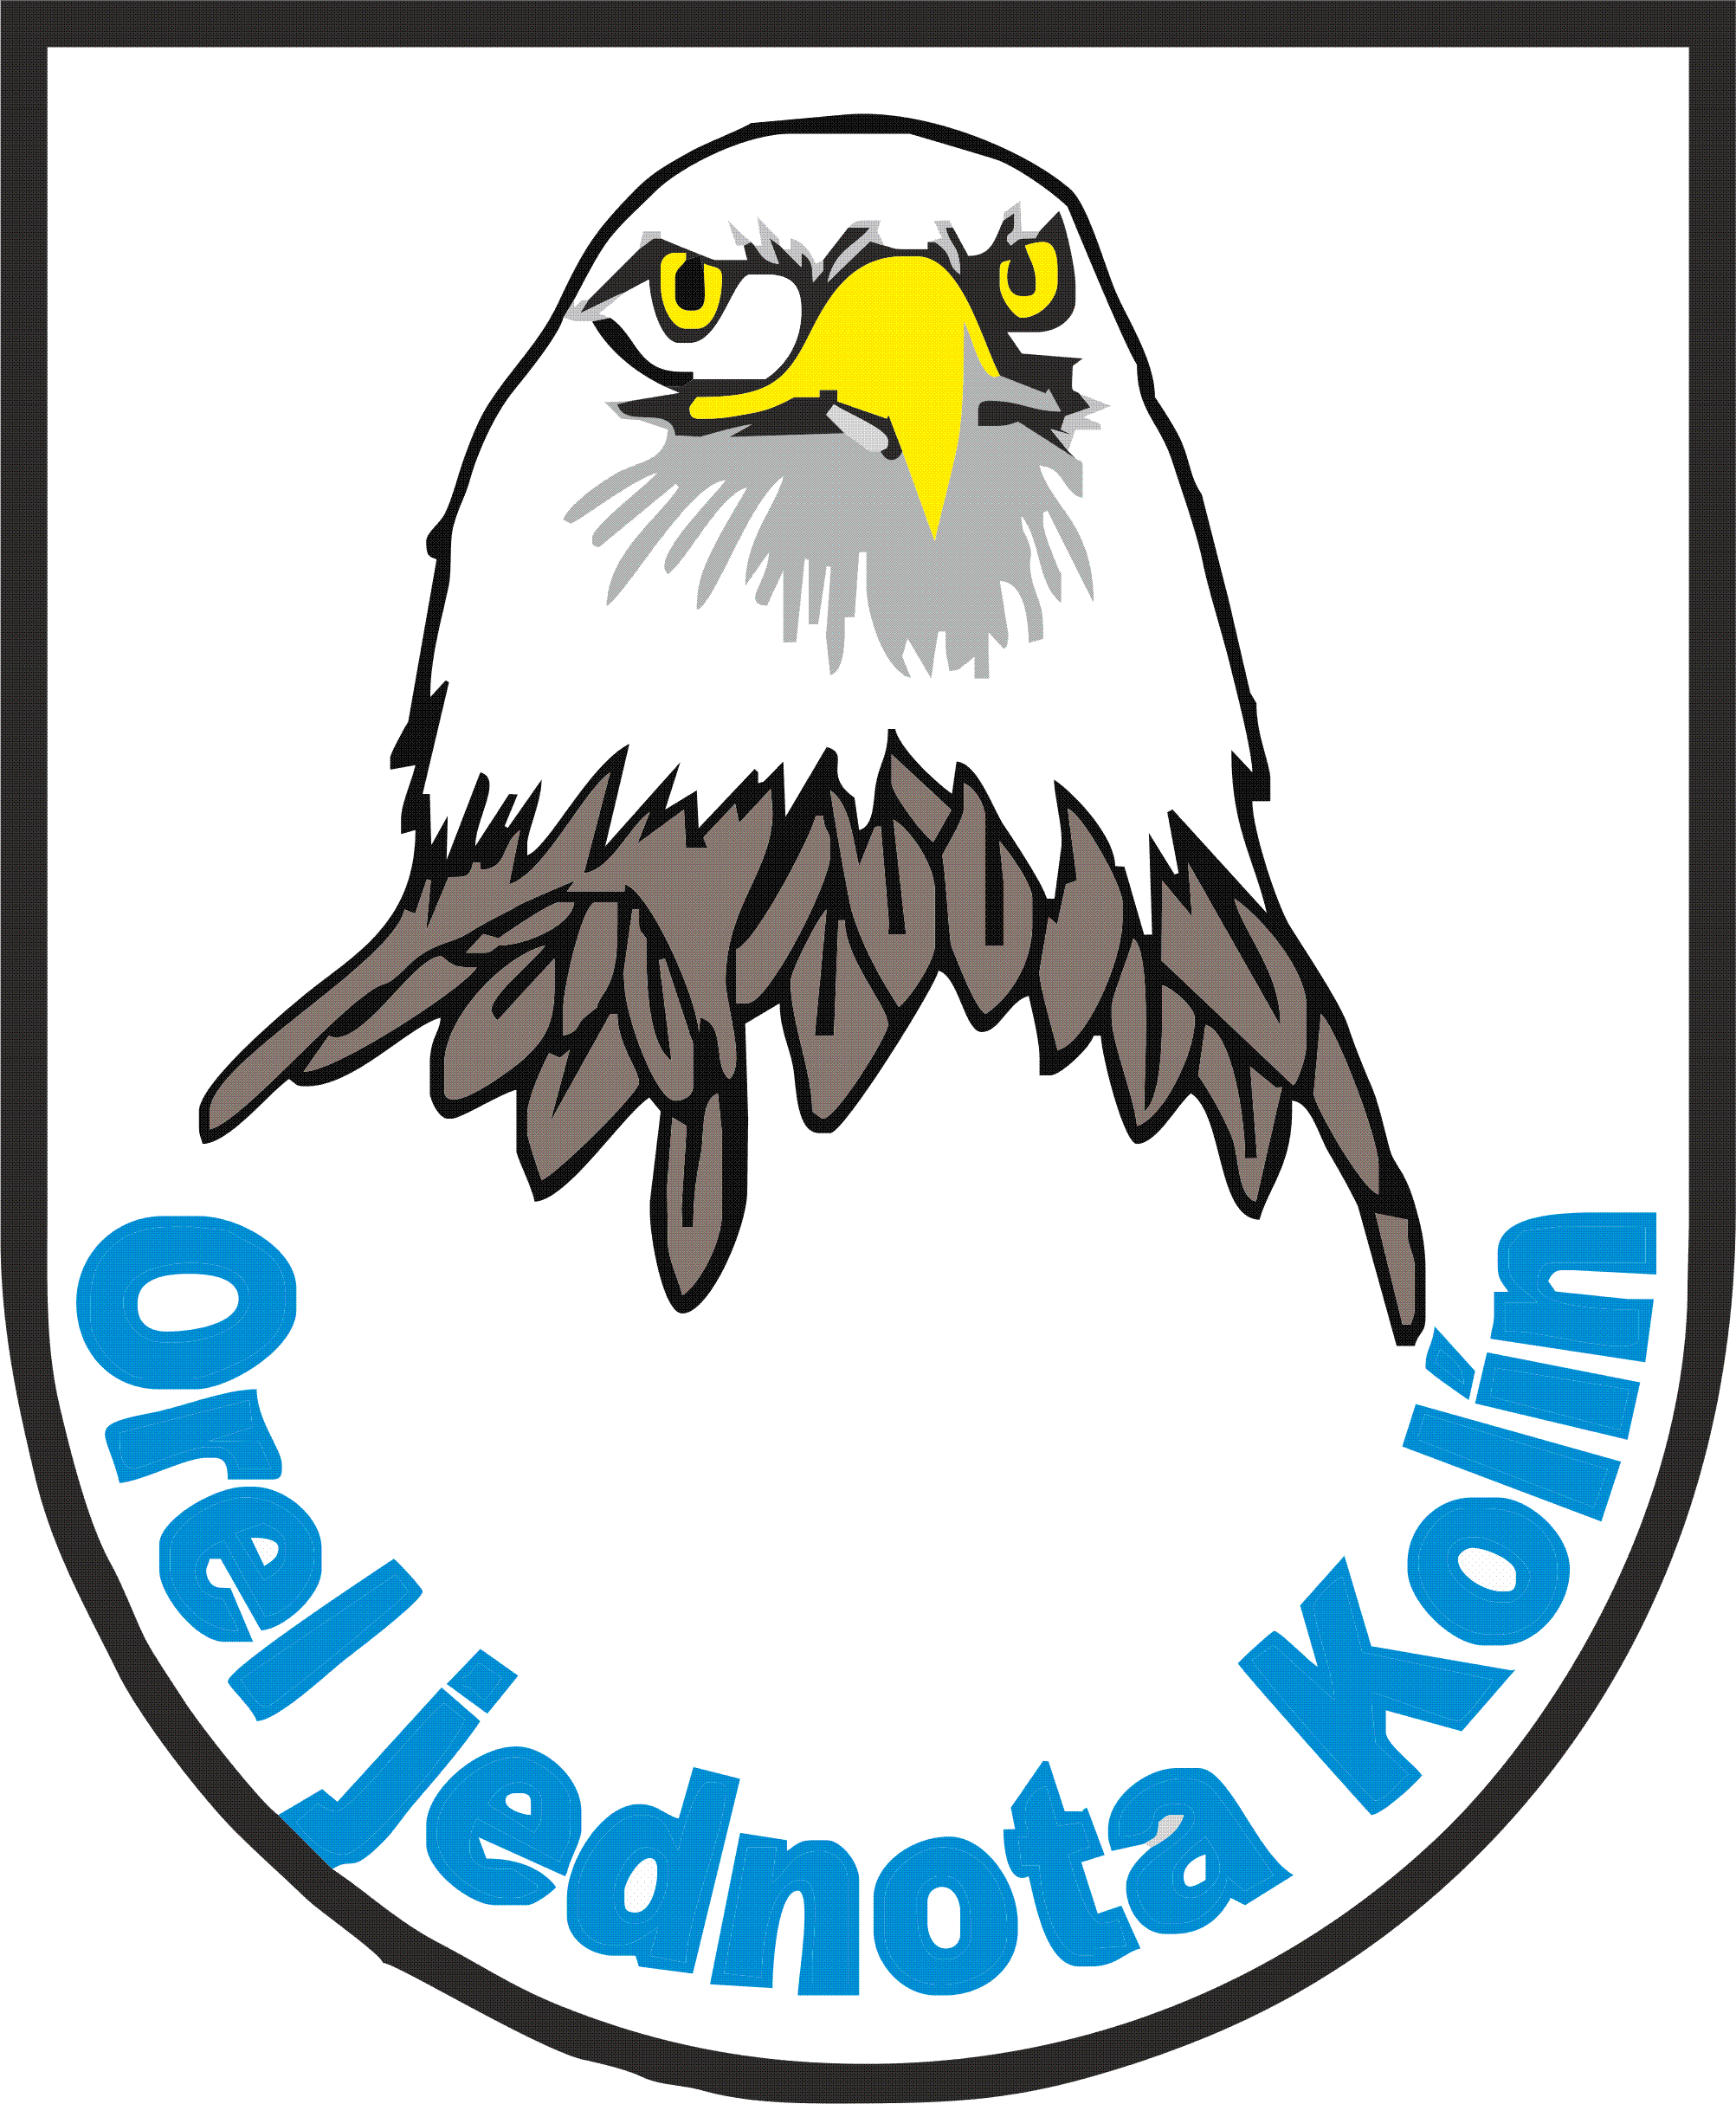

Orel jednota Kolín

Sídlo: Brankovická 1040

280 02 Kolín

www.orelkolin.cz

IČO: 618 83 778
Bankovní spojení: Fio banka a.s.
Číslo účtu: 2301184199/2010

Ahoj přátelé nohejbalu.

POZVÁNKA NA NOHEJBALOVÝ TURNAJ neregistrovaných a veteránů.

5. ročník Memoriál Marty Hypešové

Termín : 22.8.2026, prezentace 8:15-8:20hod, výkop 8:30 hod.!!!

systém turnaje : 12 družstev (2 skupiny po 6)
další informace přímo na místě

Místo : areál OREL jednota Kolín, Brankovická 1040, 280 02 Kolín V. ( u nové sportovní haly)
Startovné : 750,- Kč za družstvo
Občerstvení : v ceně gulášová polévka + pivo, ostatní možné zakoupit na místě
Kontakt : M. Herman – 774849008, azamath@email.cz

Seznam účastníků se bude tvořit podle systému: kdo pošle startovné na účet naší jednoty číslo 2301184199/2010 do konce července bude zařazen do tabulky.

Zveme všechny přátele nohejbalu včetně příznivců hráčů.

Ahoj v Kolíně. OREL jednota Kolín
Michal Herman

